中華大學
應用外語暨智慧商務學士學位學程
1**學年度畢業專題報告

（題目）
蔬菜辨識APP製作

指導老師： ****教授

組長:B********* ****
組員:B********* ****
***年 **月 **日

摘要
1940年代一個在當年不被大家所看好的概念出現了，即便有一下子的關注卻也因無法有所進展，就如同曇花一現般又消失在大眾的生活中，直到近幾年的科技發展猶如時光跳躍般地向前才正式在大眾生活中廣泛的應用，那便是現在大家熱門研究項目「人工智慧」。
1956年被現代的人們稱為AI元年，人工智慧便作為一門學科，在這個時期起步並取得了早期成功。早期的成功得歸功於一場名為「達特茅斯人工智能夏季研討會」，當時的4位鼻祖分別為麥卡錫（John McCarthy）、明斯基（Marvin Minsky）、羅切斯特（Nathaniel Rochester）和香農（Claude Shannon）^{[1]}，在AI元年後，全世界第一個人工智慧程式誕生名為「邏輯理論家」，能自動證明定理的程式。然而好景不常，在此之後他們便遇到瓶頸，以下有兩點原因：
- 機器程式是由人類撰寫出來的，當人類不知道一個問題的解答時，機器同樣不能回答人類無法解決的問題。
- 另一個問題是當時電腦的計算速度尚未提升、儲存空間也小、數據量更不足夠。
由於當時對人工智慧的研究方向局限於邏輯數學領域、加上硬體環境上的困境，使早期人工智慧只能解一些代數題和數學證明，難以在實務上有所應用。^{[2]}之後為了突破瓶頸便以統計學的機率來確定不確定的事實，這便是機器學習的開始。
隨著時代發展人工智慧的應用更為寬廣，而在人工智慧中有許多的分支，其中深度學習為現在重點發展，深度學習是指從海量數據中自動構建知識，去識別語音、面孔、指紋，駕駛汽車，及處理大量的文件、物流和製造業的自動化操作。當然在我們的生活中有許深度學習發展的產物，如：自駕車、櫃台機器人、SIRI等。在這些智慧產品中有許多的辨識系統在運作，而我們是使用影像辨識來製作此項專案。

目錄
摘要 i
目錄 ii
圖表目錄 iii
一、 研究背景與動機 1
二、 專題內容 2
三、 研究方法 3
四、 流程圖 13
五、 成果展示 14
六、 工作分配與預定進度甘梯圖 16
七、 遭遇問題與解決方案 17
八、 儀器設備需求表 18
九、 結論與未來展望 19
參考文獻 20

圖表目錄
圖 3-1 AlexNet架構 3
圖 3-2 Sigmoid和ReLU對比圖 4
圖 3-3 ReLU 快速收歛 5
圖 3-4 訓練資料分類圖 7
圖 3-5 辨識完的分類結果 8
圖 3-6 辨識結果 9
圖 3-7 不在訓練模型的結果 10
圖 3-8 AlexNet模型架構 11
圖 4-1 系統流程圖 13
圖 5-1 成果展示(1) 14
圖 5-3成果展示(2) 15
圖 5-4成果展示(3) 15
圖 5-5 成果展示(4) 15
表1 進度甘梯圖 16

研究背景與動機
在逛傳統市場時每當遇到蔬菜總會有一些菜是你完全沒看過的，或是只吃過卻完全認不出來的蔬菜，而隨著現在人工智慧的發展，外送、冷凍食品及微波食品都已成為現在人們最主要的飲食習慣，多數的人並不清楚食物原形長什麼樣子，尤其蔬菜較容易被大多數人混淆。

因此我們製作了一個APP名為「蔬菜辨識APP」，而此項APP主要是以蔬菜為主題來進行辨識並帶領使用者去認識及瞭解這些蔬菜的，讓大家知道這些蔬菜的原生產地、盛產季節及基本資料，同時推薦一道此蔬菜的料理給使用者多點料理變化，讓使用者對此蔬菜增加興趣，若家中有孩童或許可以減少他們挑食的機會。

專題內容
利用手機內部的相機進行拍照及選擇照片的功能上傳至伺服器進行蔬菜辨識，辨識完回傳結果至App內告訴使用者是甚麼蔬菜，並告訴這些蔬菜的原生產地、盛產季節及基本資料，同時推薦一道此蔬菜的料理給使用者。

研究方法 3
在製作這個蔬菜辨識APP時，我們是使用AlexNet架構去撰寫訓練模型，AlexNet的架構共有八層，第一層到第五層是 Convolutional Layers 做卷積操作（Convolution Operation）與池化（Pooling）；第六層到第八層是 Fully Connected Layers。
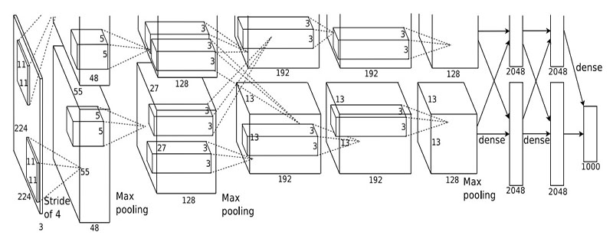
圖 3-1 AlexNet架構
卷積就是在對圖片去做擷取特徵的動作，找出最好的特徵最後再進行分類。雖然現在來看它的網絡架構並不深，但在當年已經是個大突破了，下面為 AlexNet 的特點，同時也是它成功的原因：
- Activation Function：使用 ReLU
當時最常用的激活函數（Activation Function）是 Sigmoid 和 tanh function。Sigmoid 是把輸入的值壓縮到 0 和 1 之間，但它有梯度消失的缺點會讓神經網絡很難被優化。
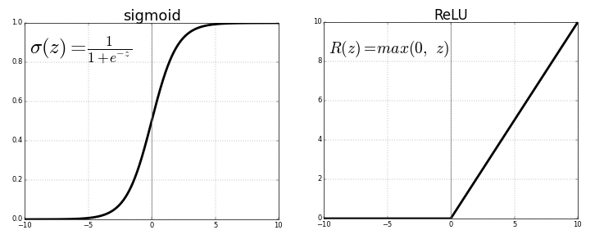
圖 3-2 Sigmoid和ReLU對比圖
而 ReLU 的優點在於：
- 收斂速度快
- 相較於 Sigmoid/Tanh，ReLU 省去複雜運算，只需要一個閾值就能得到激活值
這張圖顯示 ReLU 快速收歛的特性：
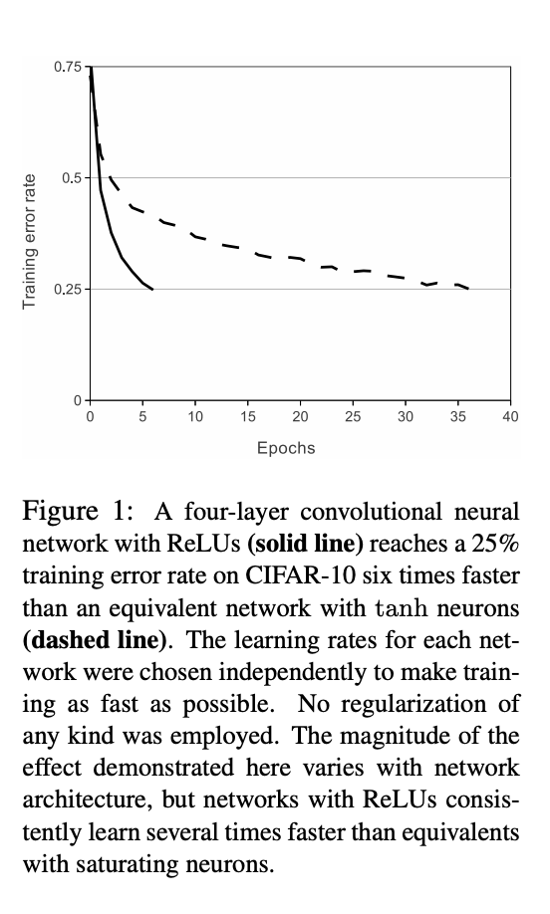
圖 3-3 ReLU 快速收歛
- 降低 Overfitting 的方法：
AlexNet 使用 Dropout 和 Data augmentation 這兩種方法來降低 Overfitting。
- Dropout
在 AlexNet 中，第六層和第七層的全連階層使用 Dropout，配置為 0.5，表示每個神經元有 50% 的機率不參與下一層的傳遞。這種技術迫使神經網絡需要學習更為穩健的特徵，因此可有效降低 Overfitting。
- Data augmentation
AlexNet 的處理分為兩種方式：
  - 原始圖片的像素是 256 * 256，進行隨機抽取其中的 224 * 224 ，且允許水平翻轉將資料擴增 2048 倍。論文中說明此作法能有效的避免 Overfitting。
  - 改變RGB通道的強度：對 RGB 色彩空間做主成份分析（PCA），接著用高斯隨機擾動。這個方法是透過自然圖片的性質來實現，也就是該物體對於照明的強度和顏色的變化是不變的。透過這個方法，top-1 的錯誤率下降 1%。
- 大數據訓練
百萬數量級的 ImageNet 圖像數據所訓練出來的模型。
- GPU實現
AlexNet 在當時訓練時用了兩塊 GTX 580 GPU，由於內存 3GB 仍不足以處理如此大量的資料，因此神經網絡分成上下兩層，一塊 GPU 處理一部分的數據，並在中間部分層做溝通。
鑒於上述AlexNet的優點，我們決定使用AlexNet作為基礎來製作本次專案。我們挑選苦瓜、高麗菜、花椰菜、青椒、菠菜這5種蔬菜作為辨識的種類(label)。以總圖片的20%圖片量作為test資料，其餘作為training資料，共訓練230代，將辨識完的分類結果輸出為文字，並顯示每一代訓練的過程及損失函數。最後將辨識結果及辨識率存入資料庫。
- 將每一張照片做分類
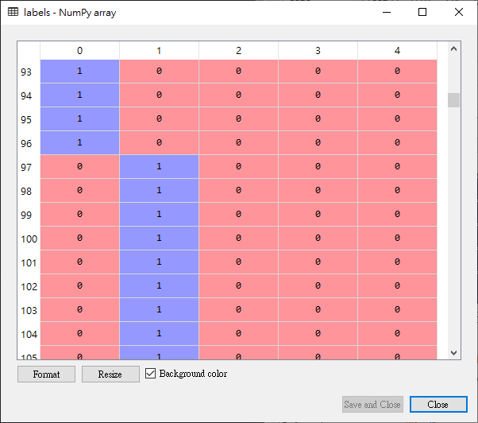
圖 3-4 訓練資料分類圖
最上側x軸的0~4為label的數量，最左側y軸的數字為照片張數

- 辨識完的分類結果
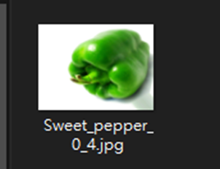

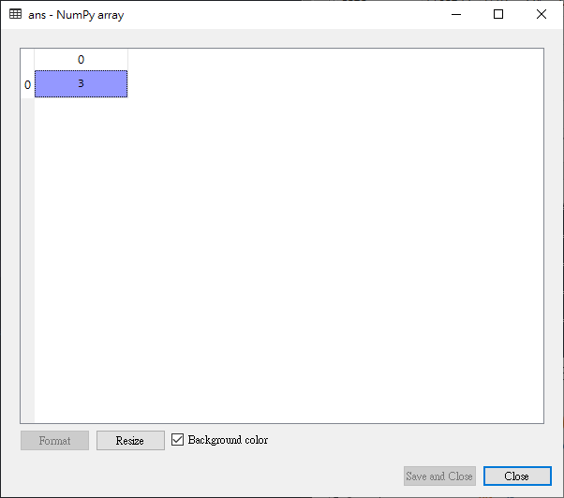
圖 3-5 辨識完的分類結果
3為青椒

此為青椒辨識結果
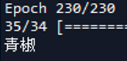

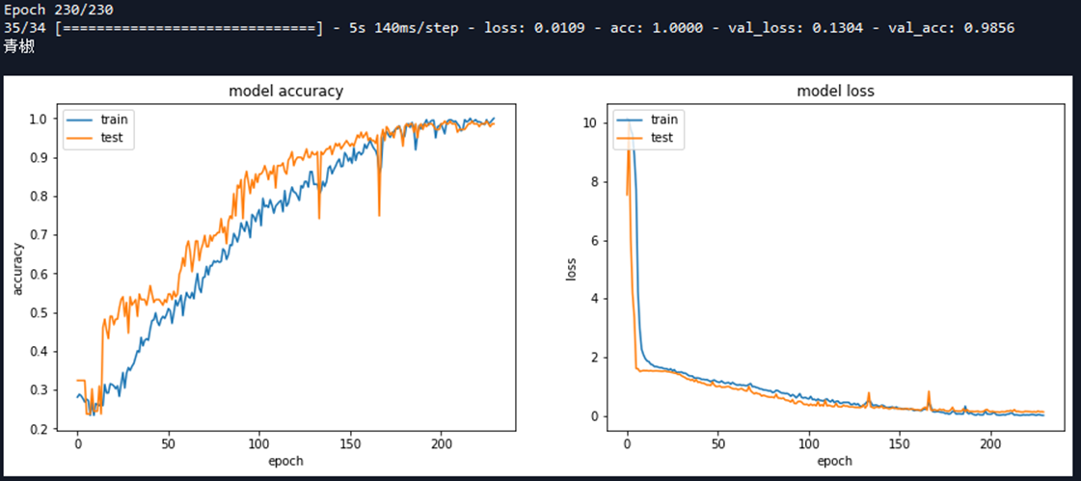
圖 3-6 辨識結果

此為不在訓練模型的結果

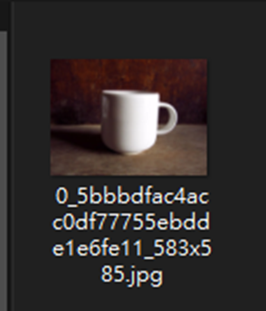

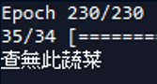

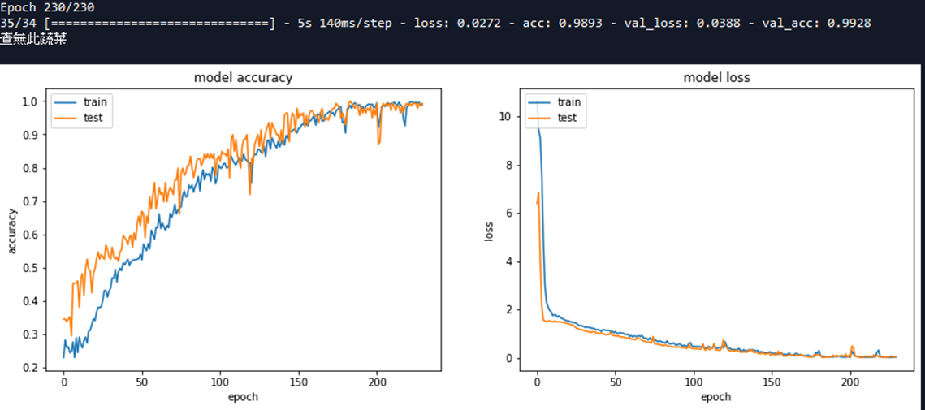
圖 3-7 不在訓練模型的結果

AlexNet模型架構
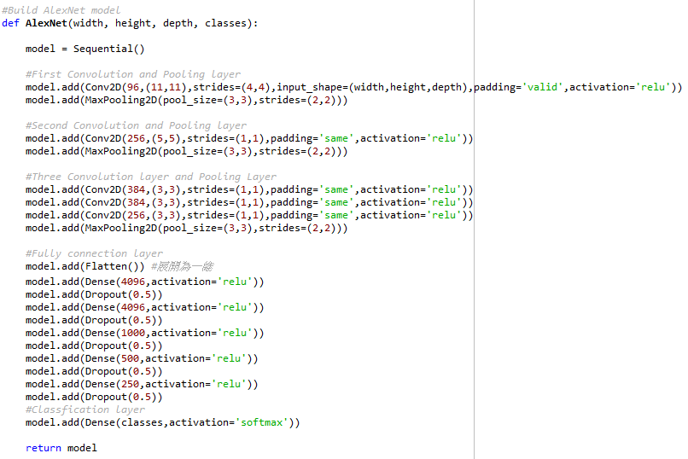
圖 3-8 AlexNet模型架構
第一層：
卷積層，輸入224×224×3的RGB圖像，該圖像通過具有96個特徵圖，kernel_size為11×11，strides為4的第一層卷積層。使用ReLU激活函數。AlexNet採用maxpooling池化，其過濾器大小為3×3，步長爲2。然後做了一次局部正規化。
第二層：
卷積層，第二個卷積層具有256個特徵圖，大小為5×5，步長為1。使用ReLU激活函數。然後是最大池化層，過濾器尺寸為3×3，步長為2，有 256個特徵圖。做了一次局部正規化。
第三，第四和第五層：
卷積層，第三和第四層使用384個特徵圖，第五層使用256個過濾器。過濾器大小為3×3，步長為1。使用ReLU激活函數。
在三個卷積層之後是最大池化層，過濾器大小為3×3，步長為2，有 256個特徵圖。
第六層和第七層：
全連接層，使用ReLU激活函數。卷積層輸出通過具有4096個特徵圖（展開為一維，每個尺寸為1×1）的全連接層。
第八層：
全連接層，使用ReLU激活函數。 輸出1000個神經元。這一層也就是輸出層了。

卷積層(Convolution Layer)參數說明如下：
- filters：濾波器數目，就是下圖的每一階段的輸出面數或是深度，輸出的圖稱為『特徵圖』(Feature Map)，通常是4的倍數。
- kernel_size：卷積核大小，一般為正方形，邊長為奇數，便於尋找中心點。
- strides：滑動步長，計算滑動視窗時移動的格數。
- padding：補零方式，卷積層取週邊kernel_size的滑動視窗時，若超越邊界時，是否要放棄這個output點(valid)、一律補零(same)、還是不計算超越邊界的Input值(causal)。
- activation：要使用何種 activation function。

池化層(Pooling Layer) 參數說明如下：
- pool_size：池化視窗的大小，通常設為2，效果就不錯。
- strides：滑動步長，計算滑動視窗時移動的格數。
- padding：補零方式，卷積層取週邊kernel_size的滑動視窗時，若超越邊界時，是否要放棄這個output點(valid)、還是一律補零(same)，沒有causal選項。

流程圖
進入畫面
拍照
選擇圖片
放入ImageView
上傳至伺服器的指定資料夾
使用AlexNet架構進行辨識
辨識結果傳入資料庫
PHP抓取資料庫資料
手機端抓取PHP結果
結果放入TextView顯示
圖 4-1 系統流程圖

成果展示
  - 進入頁面
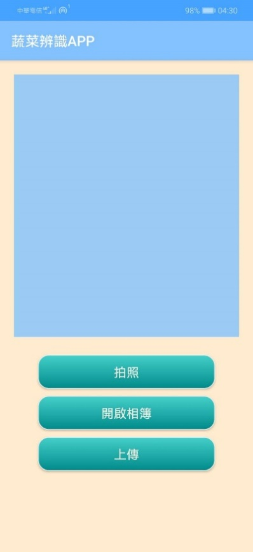
圖 5-1 成果展示(1)

2.選擇放入圖片的方式
a. 拍照 | b.選擇圖片
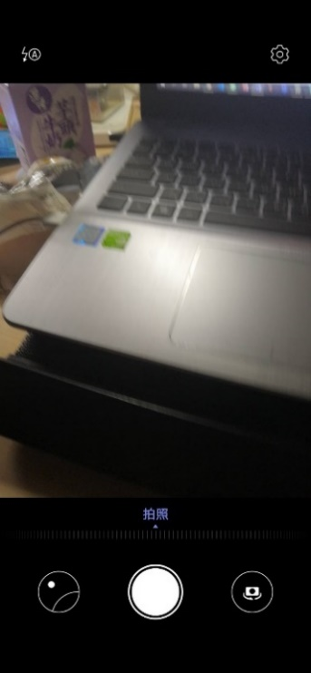  圖 5-3成果展示(2) | 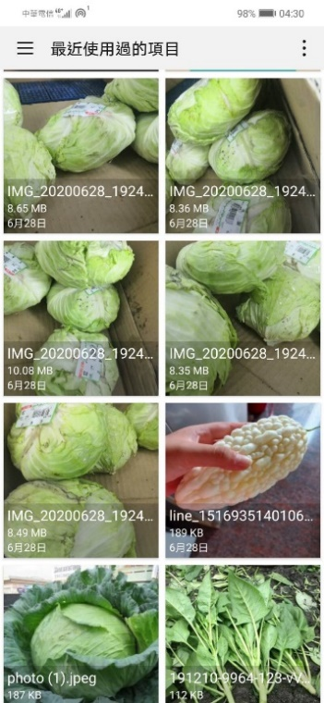  圖 5-4成果展示(3)

3.回傳結果
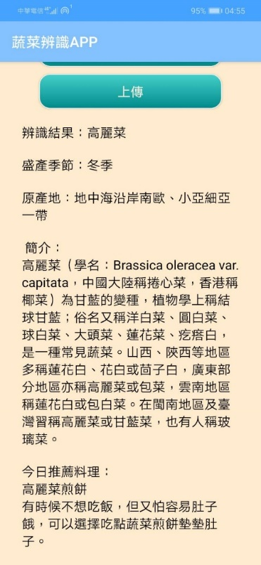
圖 5-5 成果展示(4)

工作分配與預定進度甘梯圖
1. 工作分配
- 劉宇軒：資料蒐集、寫企劃書、報告撰寫、伺服端、海報設計
- 謝雲雅：資料蒐集、寫企劃書、報告撰寫、APP客戶端、海報設計
工作項目 | 8月 | 9月 | 10月 | 11月 | 12月 | 1月 | 2月 | 3月 | 4月 | 5月 | 6月
資料收集
模型訓練及撰寫
資料庫建置
伺服器程式撰寫
APP撰寫
參考資料整理
專題LOGO
版面配置
介面美化
測試與回報
海報製作

表1 進度甘梯圖

遭遇問題與解決方案
影像辨識
Q1. 在command模式下可順利進入python的虛擬環境進行辨識，但從php接收圖檔後無法直接從PHP下指令進入python虛擬環境進行辨識
解決：
寫一個bat檔，裡面下dos指令就可順利進入python的虛擬環境。訓練的圖片數量不夠多，導致辨識率不夠高。

Andorid Studio
Q1.無法使用系統相機
解決：
尋找多個寫法加以統合。
Q2.將照片傳輸至SERVER端時，照片無法傳輸
解決：
找到問題後發現是路徑有誤，須將以 content://開頭的轉換為路徑
Q3.使用JDBC連接資料庫版本有誤
解決：
一開始打算直接連資料庫，但由於版本有落差及資料庫安全性問題，最終使用多數人由PHP抓取資料的方式

儀器設備需求表
Android Studio 3.0版本以上
Android手機9.0版本以上
Windows Server 2016
Python 3.7
Anaconda3

結論與未來展望
我們做這個的主要目的為幫助更多人了解蔬菜，但由於蔬菜種類眾多及顏色形狀多有相似，以至於我們在辨識時有些困難只能挑些差異較大的蔬菜來做辨識，希望未來能多增加一些辨識的蔬菜種類並且能實際運用在工作場合上，如廚房能用辨識來判定那些蔬菜沒了需補充等，在教育上能給孩童多認識蔬菜的資料有助於在了解之後盡可能地減少挑食的習慣。

參考文獻
- BBC，人工智能70年：科幻和現實的交融，2019年 6月 10日
- 楊惟雯，人工智慧發展簡史，2017年11月10日
- KEVIN， Keras深度學習(Deep Learning)卷積神經網路(CNN)辨識Cifar-10影像，2017年9月24日
- 王安邦，Android 8.X App 開發之鑰：使用Java及Android Studio，深石，2018年1月19日
- 施威銘，Android App 程式設計教本之無痛起步：使用 Android Studio 2.X 開發環境，旗標，2017年2月17日
- 佘志龍、陳昱勛、鄭名傑、陳小鳳，Google Android SDK開發範例大全、第3版，悅知文化，2011年4月
- 陳會安，Java SE 7與Android 4.x程式設計範例教本，碁峰，2011年12月29日
- 林大貴，TensorFlow+Keras深度學習人工智慧實務應用，博碩文化股份有限公司
- GGWithRabitLIFE，[機器學習 ML NOTE]Convolution Neural Network 卷積神經網路，2018年10月21日
- Yang Hu，AlexNet 架構概述，2018年3月8日
- 騰訊雲用户4464237，Android Studio 3.4升级后的运行问题解决办法，2019年07月08日
- Ruyut 鹿遊，Android Studio 取得相機使用權限 Permission COMERA，2018年12月02日
- Chaicheblog，Android Camera 使用intent開啟，2017年07月23日
- 老余，Day 27 ─如何修改 Application Icon， 2019年10月12日
- Krishna Kasyap，How to convert InputStream object to a String in Java?，2019年08月01日
- GGWithRabitLIFE，[機器學習 ML NOTE] CNN演化史(AlexNet、VGG、Inception、ResNet)+Keras Coding，2018年10月21日
- 莉森揪，[魔法陣系列] 王者誕生：AlexNet 之術式解析，2018年10月27日
- 阿卡蒂奥，Keras：自建数据集图像分类的模型训练、保存与恢复， 2018年05月26日
- Mortis Huang，默默地學 Deep Learning (4)-Model訓練，2018年6月22日
- 莊溪，菠菜
- 莊溪，花椰菜
- 莊溪，苦瓜
- 莊溪，高麗菜
- 莊溪，燈籠椒
- VanHua，Android中Uri和Path之间的转换， 2019年06月19日
- ITREAD01，Android呼叫系統相機拍照，從相簿中選擇照片，呼叫系統攝像機錄影，2019年02月08日
- Muhammad Rizwan，AlexNet Implementation Using Keras，2018年10月5日

